Identification | Entreprise réalisant le chantier | Donneur d’ordre
Raison sociale
Téléphone
(en cas d’incident ou d’accident)
Identification du chantier
Lieu
(adresse, coordonnées GPS)
Dates d’exécution  Horaires, délais de réalisation… |  | Début |  | Fin
 |  | Jour :  Heures : |  | Jour :  Heures :
Main d’œuvre  Niveau de formation, ancienneté, habilitation, autorisation de conduite… |  | Responsable de l’entreprise sur le chantier |  | Nombre de travailleurs de l’entreprise
Nom :
Prénom :
Téléphone :
Travaux à réaliser
Activités  Moyens de prévention mis en œuvre, EPI appropriés à l’activité et aux travailleurs… | ☐ Ehoupage ☐Elagage de formation ☐ Elagage d’entretien ☐ Haubanage ☐ Démontage avec rétention  ☐ Démontage sans rétention ☐ Abattage guidé ☐ Abattage non guidé ☐ Ebranchage  ☐ Billonnage ☐ Broyage ☐ Evacuation des rémanents ☐ Rognage / essoussage  Autres (à préciser) :  Identifez les chemins de repli
Matériels  Appropriés à l’activité, Conformes, Vérifiés (VGP), état (maintenance)… | Moyens d’élévation  Privilégier les équipements de protection collective  ☐ Nacelle (PEMP)  ☐ PIRL  ☐ EPI de grimper  ☐ Echelle  Echelle = moyen d’accès  Autres (à préciser) : |  | Matériels de coupe  Distance de sécurité à respecter vis-à-vis des matériels  ☐ Tronçonneuse élagueuse  ☐ Tronçonneuse abatteuse  ☐ Lamier d’élagage  ☐ Scie perche  ☐ Sécateur  Autres (à préciser) : |  | Matériels autres  Distance de sécurité à respecter vis-à-vis des matériels  ☐ Broyeur  ☐ Essoucheuse / Rogneuse  ☐ Treuil / Câble  ☐ Mini chargeur  ☐ Souffleur  Autres (à préciser) :
Matières  Etat sanitaire et physiologique des arbres  fragilisation des points d’ancrage, de la structure des arbres (branches, tronc…) | ☐ Repérer la présence de bois morts ou dépérissants sur les sujets à traiter (ou à proximité)  ☐ Identifier les affections dangereuses pour la santé et la sécurité des travailleurs (suie, chancre, capricorne, champignon lignivore…)  ☐ Evaluer l’état d’ancrage des arbres (enracinement)  Autres, à préciser :

Carte / croquis / photo du chantier indiquant les accès, voies de circulation et les végétaux à traiter
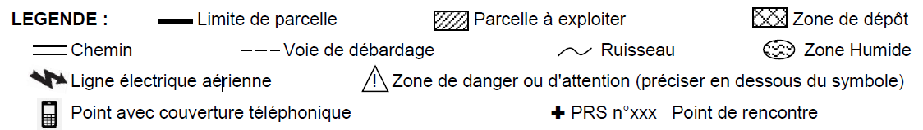
Accès au chantier (compatible au gabarit des engins)
Zone de stockage
et broyage
(Point de Rencontre Secours)
Arbre à abattre Arbre à tailler Arbre
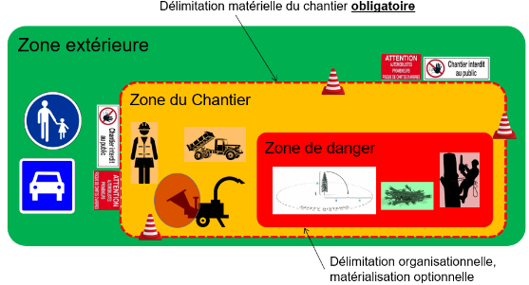
☐ Balisage externe du chantier vis-à-vis des personnes extérieures avec panneaux d’interdiction d’accès et de signalisation du danger
☐ Balisage interne au chantier pour limiter les risques de chute d’objet/branche sur l’homme de pied (délimitation organisationnelle)
☐ Mode / moyen de communication entre travailleurs, à préciser (ex : casques communicants) :

☐ Surveillance de l'accès au chantier (intrusion du public)
Autres (à préciser) :
Risques spécifiques au chantier | Mesures de prévention spécifiques au chantier
Risque biologique  ☐ Chenilles processionnaires  ☐ Frelons sp et autres hyménoptères  ☐ Berce du Caucase, Ambroisie sp…  ☐ Tiques sp  ☐ Suie de l’Erable  ☐ Chancre du Platane  Autres (à préciser) : | ☐ EPI (masque, combinaison, gants…) appropriés et adaptés aux utilisateurs  ☐ Appel à une entreprise agréer pour circonscrire le danger  ☐ Certi biocide (si utilisation de produits biocides)  Autres (à préciser) :
Risques spécifiques au chantier | Mesures de prévention spécifiques au chantier
Risque lié aux réseaux  Aériens et souterrains  ☐ Electrique  ☐ HTB (U > 50 000 V)  ☐ HTA (U ≤ 50 000 V)  ☐ BT (U ≤ 1 000 V)  ☐ H²O  ☐ Gaz  ☐ Télécom  Autres (à préciser) : | ☐ DT DICT declaration-travaux-proximite-reseaux (chantier distant < 50 m conducteurs électriques nus ou lors d’arrachage d’arbre, de creusement de tranchées…)  ☐ AIPR (Formulaire)  ☐ Distance de sécurité à respecter vis-à-vis des conducteurs électriques nus :  ☐ HTB (U > 50 000 V) : 5 m  ☐ HTA (U ≤ 50 000 V) : 3 m  ☐ BT (U ≤ 1 000 V) : 3 m  Autres (à préciser) :  Au cas où : formulaire de découverte fortuite de réseau
Risque lié à l’environnement du chantier  ☐ Routier  ☐ Facteurs météorologiques  ☐ Bruit  ☐ État des sols (pentes…)  ☐ Conditions de vie sur le chantier  ☐ Eclairage  ☐ Vapeurs / Poussières  ☐ Noyade  ☐ Entreprise utilisatrice avec travaux en hauteur > 3m  ou de > 400 heures  Autres (à préciser) : | ☐ Balisage du chantier sur voie publique (https://www.jebalise.fr/ )  ☐ Adaptation des heures de travail  ☐ Mise à disposition d’eau en quantité suffisante  ☐ Mise à disposition de cabinet d’aisance  ☐ Mise à disposition d’équipements ou de vêtements de travail spécifiques,  A préciser :  ☐ Equipement individuel de flottaison / Barque / Bouée de sauvatage / Signal d’alarme (sifflet)  ☐ Plan de prévention (Entreprise utilisatrice avec travaux en hauteur > 3m  ou de > 400 heures)  Autres (à préciser) :
Dans la zone de sécurité du chantier  ☐ Coactivité  ☐ Entraînement de corde par les éléments mobiles des équipements de travail (rogneuse, broyeur…)  ☐ Projection (avec broyeur, rogneuse…)  Autres, à préciser : | Règles organisationnelles à mettre en place  ☐ Répartition des tâches dans le temps et l’espace (travailleur/matériel)  ☐ Respect des consignes de sécurité des machines (vis-à-vis des zones de danger) Manuel d’utilisation du matériel  Autres, à préciser :
Risques autres identifiés : | Mesures de prévention autres :
Consignes sur la conduite à tenir en cas de phénomènes météorologiques dangereux
Bulletins d’alerte météorologiques (https://meteofrance.com/ )
☐ Sécuriser les travaux en cours puis arrêter les travaux
☐ Protéger les zones dangereuses ou potentiellement dangereuses (matérialisation, interdiction d’accès…)
☐ Prévenir le responsable du chantier ou le chef d’entreprise
Autres (à préciser) :

Organisation des secours - Ressources humaines et matérielles -
☐ Trousse de secours (contenu approprié à l’activité et vérifié) ☐ Kit d’urgence portatif (élagueur)
☐ Préciser le lieu où se trouve la trousse de secours :
☐ Présiser le Point de Rencontre des Secours :
☐ Tous les travailleurs sur le chantier sont Sauveteurs Secouristes du Travail (SST)
☐ Travailleurs, disposant des compétences (type Grimpeur Sauveteur dans l’Arbre) et des moyens pour porter secours à victime dans l’arbre, en nombre suffisant sur le chantier
☐ Moyen de communication fonctionnel
Couverture réseau sur le chantier
Autres (à préciser) :
Organisation des secours - Consignes et procédures -
1. Protéger / Examiner
- Sécuriser et arrêter toutes les activités du chantier
- Analyser calmement la situation (identifier les risques persistants)
- Assurer la protection des travailleurs et des tiers (prévenir les risques de sur-accident)
2. Alerter
٭
Sourd / Mal entendant /
Mal communicant
114
٭En cas de relation conflictuelle avec une personne extérieure au chantier
- S’identifier (nom, prénom, entreprise)
- Donner sa localisation et préciser les moyens d’accès
- Décrire la nature de l’accident
- Préciser le nombre et l’état du (des) blessé(s)
- Décrire les gestes de premiers secours en cours (le cas échéant)
- Fixer un rendez-vous au point de rencontre des secours (PRS)
- Ne jamais raccrocher le premier : attendre les instructions des services de secours

3. Secourir
- Intervenir sans s'exposer (suivant référentiel SST et / ou GSA)
- Préparer l'arrivée et l'accès des secours (dégagement des rémanents et du matériel)
- Prévenir le siège des entreprises (du donneur d’ordre et de celle réalisant le chantier)
Dès le début du chantier, stationner les véhicules dans le sens du départ et laisser la voie d'accès libre
Obtenir l’accord des services d’urgence avant de déplacer / véhiculer une victime vers un centre de secours
Observations / Consignes particulières
Enregistrement
Nom et prénom du chef d’entreprise (ou de son représentant) |  | Date | Signature
La fiche d’intervention est :
- communiquée et présentée aux travailleurs avant le début des travaux.
- disponible en permanence sur le chantier (possiblement dématérialisée).
- communiquée au chef de l'entreprise utilisatrice lorsque le chantier est réalisé dans le cadre des dispositions prises en application de l'article L. 4511-1 du code du travail (plan de prévention).
- conservée pendant deux ans à compter de sa date de signature.

